**子育て支援センター**

♥**連絡先**　♥　　**黒崎聖母保育園**

**〒　851-2324**

**長崎市上黒崎町４８-１**

**Tel 0959（25）0050**

**つばめサークルだより黒崎聖母保育園**

**☆ふれあい遊び(１１時スタート)**

**親子で体を動かして遊びます。**

**汗ふきタオル、水分補給の飲み物をお持ちください。**

**☆クッキング(１１時スタート)**

**白ごはん、離乳食、飲み物、スプーン、おしぼりは各自で準備してください。**

**☆お正月遊び**

**書初め・福笑いなど。**

**手ふきタオルを持ってきて**

**下さい。**

　「一年の計は元旦にあり」心がちょっと引き締まる節目の時です。

何か新しい事にチャレンジしたり、自分の時間が持てたらいいですね。

つばめサークルに遊びに来てリフレッシュしてください。

子ども達・お父様・お母様にとって幸多き年となりますように！！

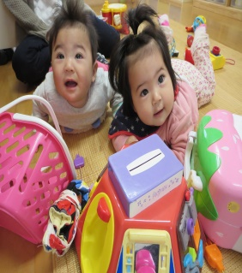

|  |  |  |  |  |  |  |
| --- | --- | --- | --- | --- | --- | --- |
| **１月** | | | | | | |
| **日** | **月** | **火** | **水** | **木** | **金** | **土** | |
| **１** | **２** | **３** | **４** | **５** | **６** | **７** | |
| **８** | **９** | **１０**  **・避難訓練**  **・お正月**  **あそび** | **１１** | **１２** | **１３** | **１４** | |
| **１５** | **１６** | **１７** | **１８**  **クッキング**  **（ホットケーキ作り）** | **１９** | **２０** | **２１** | |
| **２２** | **２３** | **２４**  **・ふれあい**  **遊び**  **・身体測定** | **２５** | **２６** | **２７** | **２８** | |
| **２９** | **３０** | **３１** |  |  |  |  | |

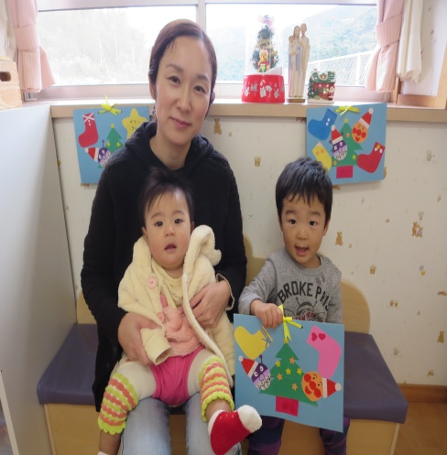

なかよし♡



できた！

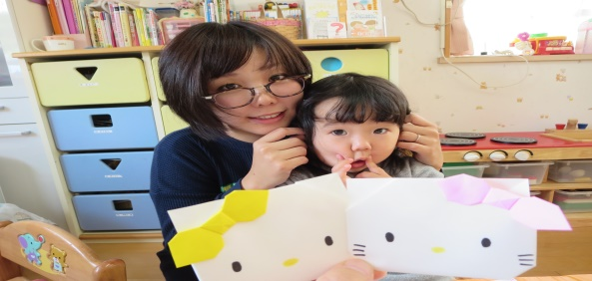

☆クリスマスカード☆

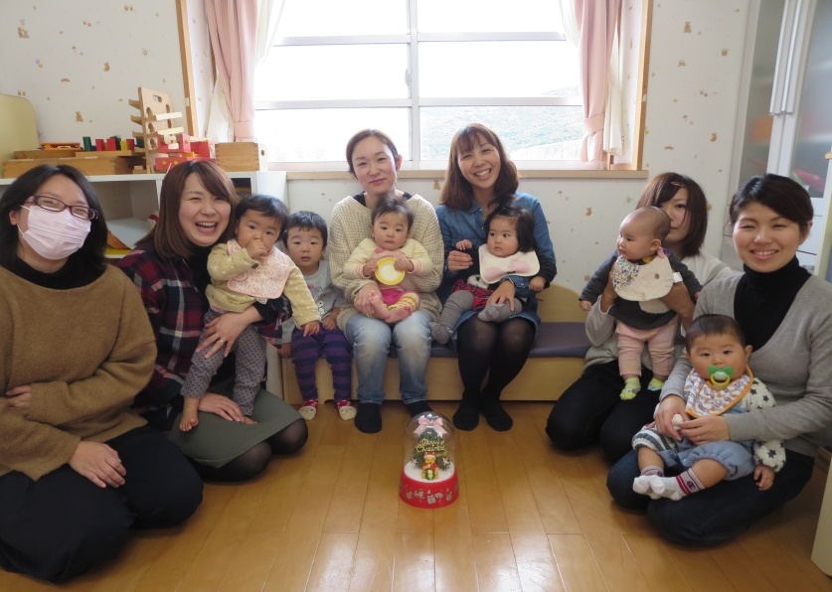

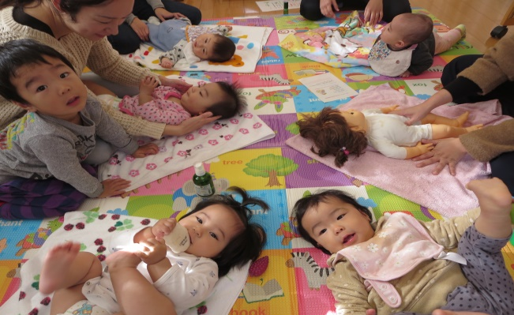

ママ、

じょうず！

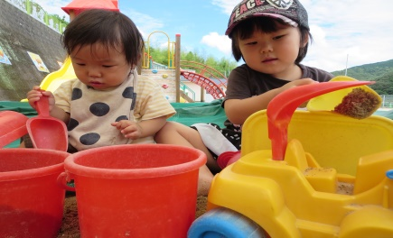

☆ベビーマッサージ☆

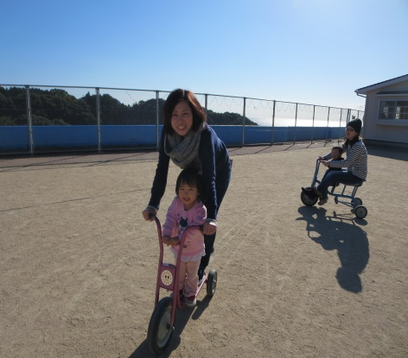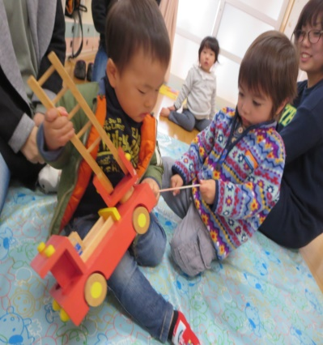

２才になったよ！

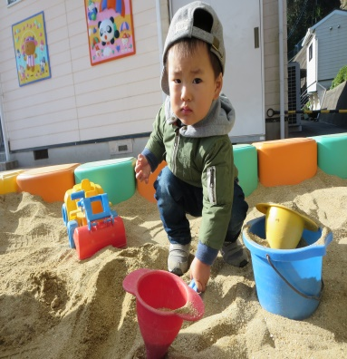

♡　**園庭開放**　♡

**毎週木曜日**

**９時半～１１時**

**あそびにおいでよ！**

♥**つばめサークル**♥

**開設日　月曜日～水曜日**

**時間　　１０時～１５時**

**利用料　１日１組　１００円**



かして～